100學年度第2學期本土語言輔導小組國小組團務工作會議記錄
壹、出席人員：
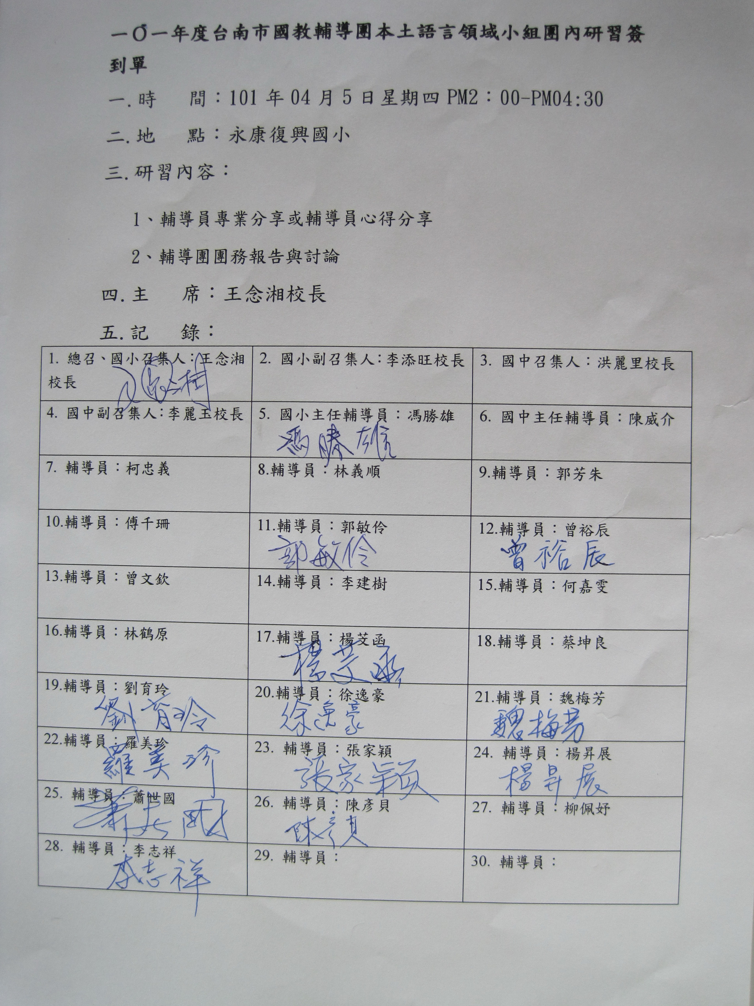

貳、記錄：曾裕辰
參、會議記錄：
一、永康復興黃文鐘校長致詞：
歡迎大家來到復興國小，在此提出一些疑問，關於新住民的問題，在北部已有許多學校開越南語、印尼語、泰國語的課程，而這些課程要如何安排？它是否要納入本土語言的母語課程裡？目前復興國小也面臨這個問題，在此提出來討論。

二、世國輔導員專業分享原住民文化：
略

三、議題討論：
(一)、討論五王國小分區到校服務分享的輔導員：
決議：由美珍、敏伶、世國三位輔導員來分享。
(二)、4/20南一區策略聯盟交流報名人數與海佃國中分區到校服務參與人員？
決議：
(1)、南一區策略聯盟明天就要報名時間緊迫，原則上能參加的儘量參加，不能去的會後請跟馮主任說一下。
(2)國中輔導小組因為分區到校服務，基本上無法參加。

(三)、4/23~27本土語言創新教學研習(客家語)參加人員？
決議：由美珍、梅芳2位輔導員參加。

(四)、討論是否辦理輔導團外埠參觀。
決議：五、六月分學校事務繁忙，由念湘校長跟馮主任先協商細節後，再與團員討論。

四、散會：

